**E12008** *Scheda creata il 12 ottobre 2022; Ultimo aggiornamento: 29 gennaio 2024*

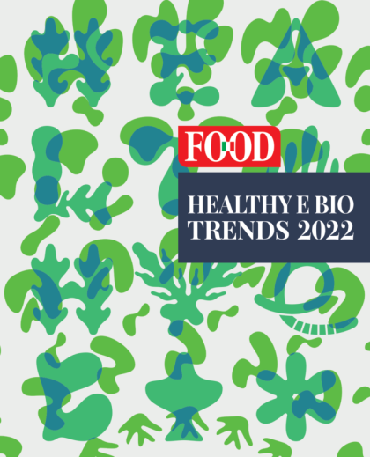

**Descrizione storico-bibliografica**

**\*Food : *Healthy food** : special issue ... – 2018-2020. - Parma : Food, 2018-2020. – 3 volumi : ill. ; 29 cm. ((Annuale. – Supplemento a: Food. - BVE0827409

\***Food : Bio & healthy**. - Parma : Food, 2021. - 1 volume : ill. ; 29 cm. ((Annuale. - Supplemento a: Food. - ISSN 1593-4233. - BVE0952861

\***Food : Healthy e bio trends**. - Parma : Food, 2022- . - volumi : ill. ; 29 cm. ((Annuale. - Descrizione basata su: 2022. - Supplemento a: Food. - CFI1089400

Supplemento a: *Food [E5429]

Soggetto: Industria alimentare – Periodici; Alimenti biologici – Marketing - Periodici

Classe: D338.47664005

**Volumi disponibili in rete** [2018-2019](https://www.calameo.com/books/000450154a351f6eb7741);

**Informazioni storico-bibliografiche**

Le linee guida dell’alimentazione salutistica dei prossimi anni nei mercati mondiali più evoluti secondo un’analisi di Nomisma in esclusiva per Food

Da qui fino al 2030 quali saranno i macrotrend globali dell’alimentazione salutistica in Italia e nel mondo? Secondo un’analisi di **Nomisma**, svolta in esclusiva per Food e pubblicata sul [**Report Healthy e Bio Trends 2022**](https://www.foodweb.it/knowledge-center/#/magazine/kbUj8w_QFKo~bd4/read), le modalità di consumo del cibo si trovano probabilmente alla vigilia di profondi cambiamenti. Soprattutto perché la crescita della popolazione mondiale obbliga l’agricoltura a cercare maggiore efficienza, ma rimanendo sostenibile: cambiando cioè il modo in cui si produce, ma garantendo comunque un cibo sano.

**I QUATTRO MACROTREND**

Si possono allora individuare **quattro driver destinati a svolgere un ruolo importante nell’accompagnare tale processo di cambiamento del sistema agroalimentare** e che coinvolgeranno in misura più o meno marcata anche gli healthy food.

**Sostenibilità produttiva**

Risponde alla necessità di garantire la tracciabilità e rendere trasparente il modo in cui viene prodotto il cibo che i consumatori acquistano. Così si gettano le premesse per una consapevolezza diffusa dell’impatto della produzione agroalimentare sull’ambiente, sul clima e sul benessere (sociale ed economico) della popolazione.

**Transizione proteica**

Si tratta di un processo che, indirettamente, interessa da vicino anche la zootecnia biologica, che rimane una forma di produzione di proteine animali, anche se realizzata in modo sostenibile.

**Riduzione degli sprechi alimentari**

Nelle economie avanzate si gettano miliardi di euro di alimenti deperibili: carne, frutta e verdura in particolare. Sarebbe sufficiente un migliore coordinamento delle filiere per recuperare volumi importanti di risorse da reinvestire. Perciò la lotta allo spreco alimentare è il terzo driver che trainerà il cambiamento nei prossimi anni.

**Salute del corpo e della mente**

La disponibilità di cibo sano non può essere separata da una dieta equilibrata che rimane fondamentale per una società dove sono in aumento le malattie associate a un’assunzione scorretta del cibo (obesità, malattie cardiovascolari, ecc.).

**TRA NORD AMERICA ED EUROPA PASSA L’ASSE PORTANTE DEL MERCATO BIO**

Emblematico, in tal senso, è l’andamento del mercato mondiale di organic food & beverage. Negli ultimi dieci anni, **le vendite globali di alimenti biologici nel canale retail sono più che raddoppiate, superando i 120 miliardi di dollari nel 2020**: un anno peraltro problematico per le anomalie causate dalle ricadute della pandemia sul consueto funzionamento dei mercati.

L’America del Nord si conferma come l’area geografica in cui gli acquisti di prodotti biologici risultano più rilevanti. Insieme, **le vendite negli Stati Uniti e in Canada hanno raggiunto i 54,3 miliardi di dollari, per il 91% realizzati nel solo mercato statunitense** (fonte: BÖLW, Statista). In particolare, sono i Millennials (o Generazione Y, nati cioè nel periodo 1981-96) a costituire il gruppo che inserisce più abitualmente cibi biologici nel carrello della spesa rispetto al resto dei consumatori statunitensi. Malgrado il ruolo trainante degli Stati Uniti, non va comunque sottovalutato che il contributo alla crescita del mercato globale è venuto anche dai paesi europei, da quelli dell’Ue-27 in particolare: in primis, **Germania (con 14,5 miliardi di dollari) e Francia (con 13,3 miliardi di dollari) risultano rispettivamente il secondo e il terzo mercato al mondo** per dimensioni di fatturato (fonte: BÖLW, Statista). <https://www.foodweb.it/2022/09/i-quattro-macrotrend-dellhealthy-food-da-qui-al-2030/>